שאלה 1

הנחות: הקלט של אורך וגובה המגדל תקינים.

כדי להריץ את התוכנית יש להפעיל את קובץ הBAT המצורף.

תוכנית זו מציגה למשתמש תפריט עם 2 אפשרויות, כל עוד המשתמש לא בוחר לצאת מהתוכנית, 2 האפשרויות ממשיכות להיות מוצעות.

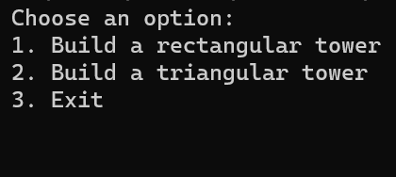

לאחר שנבחרה האפשרות המבוקשת, יש להזין גובה ורוחב

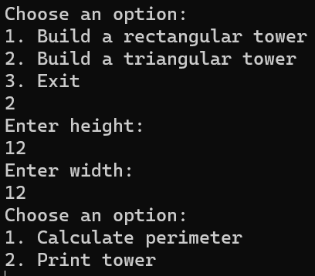

במידה ונבחר מגדל משולש, יש לבחור האם לחשב את היקף המגדל, או להדפיס את המגדל

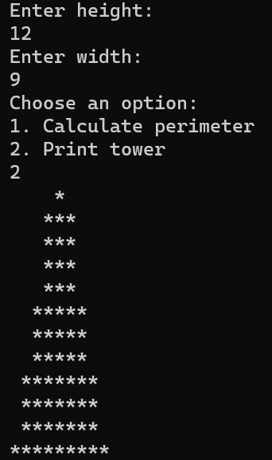

ואז שוב מוצג התפריט הראשי.

במידה והמשתמש בוחר במגדל מלבני יודפס לו שטח המגדל \ ההקף לפי היחס בין הצלעות, כפי שמפורט בהוראות המטלה.